金坛区公共自行车停车点布局规划

金坛区交通运输局
2026年1月
目 录

第1章 项目概述 1
1.1规划背景 1
1.2规划范围 3
1.3规划对象 3
1.4规划年限 3
第2章 现状分析 4
2.1 发展概况 4
2.2 布局情况 4
2.3 运营情况 7
2.4 存在问题 8
第3章 发展战略 9
3.1功能定位 9
第4章 布局方案 12
4.1老城区布局方案 12
4.1.1布局思路 13
4.1.2布局方案 12
4.2新城区布局方案 19
4.2.1布局思路 19
4.2.2布局方案 20
4.3景区、镇区布局方案 29
4.3.1布局思路 29
4.3.2布局方案 30

第1章 项目概述

1.1规划背景
金坛区，隶属江苏省常州市，地处江苏省南部，为宁（南京市）、沪（上海市）、杭（杭州市）地理中心，东与常州市武进区相连，西界茅山，与镇江市句容市接壤，南濒长荡湖，与常州市溧阳市、无锡市宜兴市依水相望，北与镇江市丹阳市、丹徒区毗邻，总面积975.68平方千米。近年来，伴随着金坛区社会经济的高速发展，交通运输服务能力持续提升。城市化与机动化的加速推进、城市空间结构的演变以及城市道路交通基础设施的快速发展，促使金坛区城市交通需求日趋多样化。
1、国家层面
2020年9月，习主席在第七十五届联合国大会提出我国2030年前二氧化碳排放达峰和2060年前碳中和愿景，并在国内外重要会议上多次强调该目标落实的重要性。国务院印发的《2030年前碳达峰行动方案》（国发〔2021〕23号）明确提出：“打造高效衔接、快捷舒适的公共交通服务体系，积极引导公众选择绿色低碳交通方式”，实现“到2030年，城区常住人口100万以上的城市绿色出行比例不低于70%”。2025年7月，中央城市工作会议召开，明确提出着力建设舒适便利的宜居城市，大力发展生活性服务业，提高公共服务水平。《中共中央 国务院关于推动城市高质量发展的意见》强调建设创新、宜居、美丽、韧性、文明、智慧的现代化人民城市的目标，要提升公共服务优质均衡水平，营造高品质城市生活空间。
2、省级层面
2025年3月，江苏省人民政府印发了《江苏省加快经济社会发展全面绿色转型若干政策举措》（苏政发〔2025〕15号），明确提出要持续推动交通绿色低碳转型，构建清洁高效的综合交通体系，加快城市智慧交通管理系统建设，构建“轨道＋公交＋慢行”深度融合的绿色出行体系。慢行系统作为城市绿色交通体系的重要组成部分，也是打造高品质、人性化公共空间的关键一环，城市慢行系统的建设将推动公众转向绿色出行，对建设绿色、环境友好的社会至关重要。
3、市级层面
《关于进一步加强常州市互联网租赁自行车管理工作的通知》（常交客〔2025〕10号）明确要求互联网租赁自行车实行“总量控制、固定点位、企业主责、多方共治”：企业必须法人登记、为承租人投保、自有新车≤5年并带身份识别装置，向辖区主管部门报备投放方案、接入政府监管平台并接受服务质量考核；车辆颜色与市容协调、禁播商业广告，集中停放充电须符合消防规范；公安负责登记上牌、查处违法，城管规范停放秩序，交通、发改、住建、网信、市场监管等部门依职协同监管，属地政府划定明桩或电子围栏停车区，动态调整配额，共同构建安全便捷有序的共享单车出行体系。
4、区级层面
《金坛区城乡公交线网规划》中提出应结合金坛区城乡公交线网规划，在重点企业、人才公寓、河海大学、商业区、新建小区、学校、景区等重要客流集散点公交站点的附近，增设共享单车点位，并从城区向乡镇进行辐射，实现100%城区公交站点“公交+共享单车（公共自行车）”一体化布局，促进“两网融合”发展，有效衔接公交系统与城市慢行系统。同时，金坛区正推进建设976公里“绿野仙踪”骑行慢道，将公共自行车纳入全域旅游及赛事活动（如中国山地自行车公开赛），这对金坛区公共自行车的设施建设完善与运营管理水平提出更高的要求。
近年来，随着互联网租赁自行车快速发展，在更好地满足公众出行需求、有效解决城市交通出行“最后一公里”问题、构建绿色出行体系等方面发挥了积极作用，推动了分享经济发展。我区公共自行车（互联网租赁自行车）项目通过招投标的方式由常州永安行公共自行车运营有限公司采取固定点位停放的模式运营，签订的经营合同已于2025年6月底到期。
根据国家“建设全国统一大市场”的要求，优化新业态新领域市场准入环境，监管部门破除不利于大市场建设的不规范行为，打破互联网租赁自行车领域的地方保护、消除市场壁垒、促进商品和要素资源的自由流动，推动互联网租赁自行车行业的高质量发展。为稳步构建更加完备的公共交通体系，切实打造“公共交通+公共自行车”的一体化出行系统，需开展金坛区公共自行车停车点布局规划研究，科学测算公共自行车总体出行需求，合理确定公共自行车投放运力，布局未来公共自行车停车点位，并为后期管理提供支撑依据。

1.2规划范围
规划范围为金坛全区，主要研究范围为老城区（金沙老城）、新城区（钱资新城、科教名城、经济开发区、华罗庚高新区）和旅游景区（茅山旅游度假区、长荡湖景区）、镇区。

1.3规划对象
规划对象为公共自行车。公共自行车作为公共交通出行的补充，包括公共自行车（免费）及互联网租赁自行车。
公共自行车（免费）主要是针对2公里内短途出行需求；互联网租赁自行车主要适配3公里及以上的出行场景，通过踩踏助力或纯电力驱动，最高时速≤25公里，续航约40公里。

1.4规划年限
本次规划以2025年为研究基年，规划至2030年。

第2章 现状分析

2.1 发展概况
2020年10月，金坛区完成公共自行车系统升级，实现与常州各区“通借通还”，支持刷卡和“永安行APP”扫码租车，提升跨区域出行便捷性。目前金坛区公共自行车（免费）总计1000辆，分布于59个停车点，设置1048个桩位；互联网租赁自行车共计6000辆，分布于600个停车点（除虚拟停车点外，实体停车点共472个），配备停车架9650个（实际在营9203个，有447个因部分停车点道板砖破损无法安装拆回仓库）。其中，公共自行车（免费）为免费使用（需办卡或扫码），强调公益属性；互联网租赁自行车为有偿使用，旨在分流高峰交通压力，目前可租赁范围已覆盖金沙老城、钱资新城、经济开发区、华罗庚高新区、尧塘街道、薛埠镇、直溪镇、茅山旅游度假区等区域。

2.2 布局情况
（1）公共自行车（免费）
目前公共自行车（免费）停车点主要集中在金沙老城区域，钱资新城区域有少量停车点，科教名城、华罗庚高新区、经济开发区等区域未建设停车点。其中，金沙老城共设置53处停车点，具有904个固定桩位；钱资新城仅设置6处停车点，具有144个固定桩位。
表2-1 公共自行车（免费）停车点布局
基站编号 | 所属区域 | 片区归属 | 停车点名称 | 固定桩数
6001 | 金坛区 | 金沙老城 | 金海湾公馆 | 20
6002 | 金坛区 | 金沙老城 | 河滨小区 | 16
6003 | 金坛区 | 钱资新城 | 万士新村 | 20
6004 | 金坛区 | 金沙老城 | 城南花园 | 18
6005 | 金坛区 | 钱资新城 | 朱庄花园 | 20
6006 | 金坛区 | 金沙老城 | 西下坵篮球场 | 20
6007 | 金坛区 | 金沙老城 | 河滨居委会 | 20
6008 | 金坛区 | 金沙老城 | 愚池新村 | 18
6009 | 金坛区 | 金沙老城 | 金水华都 | 18
6010 | 金坛区 | 金沙老城 | 青年广场 | 20
6011 | 金坛区 | 钱资新城 | 城开半岛花园 | 18
6012 | 金坛区 | 金沙老城 | 景阳花苑南门 | 18
6013 | 金坛区 | 金沙老城 | 文化居委会 | 20
6014 | 金坛区 | 金沙老城 | 青少年宫 | 20
6015 | 金坛区 | 金沙老城 | 第三人民医院 | 18
6016 | 金坛区 | 金沙老城 | 金城镇政府 | 20
6017 | 金坛区 | 金沙老城 | 金城商业广场 | 20
6018 | 金坛区 | 金沙老城 | 八佰伴 | 40
6019 | 金坛区 | 金沙老城 | 景潭花园 | 20
6020 | 金坛区 | 金沙老城 | 峨嵋菜场 | 18
6021 | 金坛区 | 金沙老城 | 左邻右里 | 16
6022 | 金坛区 | 金沙老城 | 徐塘新村 | 24
6023 | 金坛区 | 金沙老城 | 华城嘉园 | 22
6024 | 金坛区 | 金沙老城 | 华城小学 | 20
6025 | 金坛区 | 金沙老城 | 碧水华庭 | 18
6026 | 金坛区 | 金沙老城 | 书香苑 | 20
6027 | 金坛区 | 金沙老城 | 金胜花园 | 16
6028 | 金坛区 | 金沙老城 | 汇贤苑 | 22
6029 | 金坛区 | 金沙老城 | 华城农贸市场 | 18
6030 | 金坛区 | 金沙老城 | 东园小区 | 20
6031 | 金坛区 | 钱资新城 | 华达名都 | 40
6032 | 金坛区 | 金沙老城 | 华罗庚公园南门 | 18
6033 | 金坛区 | 金沙老城 | 华罗庚公园北门 | 16
6034 | 金坛区 | 金沙老城 | 金坛第三中学 | 30
6035 | 金坛区 | 金沙老城 | 金沙广场1 | 20
6036 | 金坛区 | 金沙老城 | 金沙广场2 | 20
6037 | 金坛区 | 金沙老城 | 美地兰庭 | 18
6038 | 金坛区 | 金沙老城 | 丹丽花园 | 18
6039 | 金坛区 | 金沙老城 | 祥发丝绸 | 18
6040 | 金坛区 | 金沙老城 | 春风小区 | 16
6041 | 金坛区 | 金沙老城 | 冯庄 | 20
6042 | 金坛区 | 金沙老城 | 晖园宾馆 | 20
6043 | 金坛区 | 金沙老城 | 汽车北站 | 26
6044 | 金坛区 | 金沙老城 | 春风公园 | 18
6045 | 金坛区 | 金沙老城 | 广电中心 | 20
6046 | 金坛区 | 金沙老城 | 金城尚品花苑 | 20
6047 | 金坛区 | 金沙老城 | 环保局 | 16
6048 | 金坛区 | 金沙老城 | 供电公司 | 14
6049 | 金坛区 | 金沙老城 | 胡姬花园 | 20
6050 | 金坛区 | 金沙老城 | 翠园新村 | 14
6051 | 金坛区 | 金沙老城 | 世纪华联 | 20
6052 | 金坛区 | 金沙老城 | 中盐金坛分公司 | 18
6053 | 金坛区 | 金沙老城 | 南门商业街 | 18
6054 | 金坛区 | 金沙老城 | 华城商业广场 | 20
6055 | 金坛区 | 金沙老城 | 金河花园 | 20
6056 | 金坛区 | 金沙老城 | 西婵小游园 | 28
6057 | 金坛区 | 金沙老城 | 金水湾 | 20
6058 | 金坛区 | 钱资新城 | 金坛人民医院 | 16
6059 | 金坛区 | 钱资新城 | 中景 | 30
（2）互联网租赁自行车
互联网租赁自行车停车点主要集中在金沙老城、钱资新城，在经济开发区、华罗庚高新区、茅山旅游度假区、薛埠镇有少量停车点，长荡湖景区未建设停车点。其中，金沙老城共设置210处停车点，钱资新城设置91处停车点，科教名城设置20处停车点，经济开发区设置51处停车点，华罗庚高新区设置45处停车点，茅山旅游度假区设置14处停车点，薛埠镇设置24处停车点，直溪镇设置7处停车点，金城镇设置10处停车点。
表2-2 互联网租赁自行车停车点布局
区域划分 | 停车点数量
金沙老城 | 210
钱资新城 | 91
科教名城 | 20
经济开发区 | 51
华罗庚高新区 | 45
长荡湖景区 | 0
茅山旅游度假区 | 14
薛埠镇 | 24
直溪镇 | 7
金城镇 | 10
合计 | 472

目前互联网租赁自行车配备停车架9650个（实际在营9203个，有447个因部分停车点道板砖破损无法安装拆回仓库），总体数量与停车点分布相匹配，主要集中在金沙老城、钱资新城和经济开发区。其中，金沙老城共配备4047个，钱资新城配备1790个，科教名城配备407个，经济开发区配备992个，华罗庚高新区配备954个，茅山旅游度假区配备286个，薛埠镇配备420个，直溪镇配备126个，金城镇配备181个。
表2-3 互联网租赁自行车设施配备布局
区域划分 | 停车架数量
金沙老城 | 4047
钱资新城 | 1790
科教名城 | 407
经济开发区 | 992
华罗庚高新区 | 954
长荡湖景区 | 0
茅山旅游度假区 | 286
薛埠镇 | 420
直溪镇 | 126
金城镇 | 181
合计 | 9203
注：规划有9650个停车架，其中447个因部分停车点道板砖破损无法安装拆回仓库。

2.3 运营情况
公共自行车（免费）日均周转率约0.75次，日均骑行量达到700辆次/天，在高峰时段（上午6：00-10：00；下午15：00-18：00）公共自行车使用率约为70%。
互联网租赁自行车日均周转率约0.36次，日均骑行量达到4238.7辆次/天，在高峰时段（上午6：00-10：00；下午15：00-18：00）使用率约为40%。日均骑行数量较多的区域集中在金沙老城、钱资新城和华罗庚高新区，分别达到1512.5辆次/天、926.9辆次/天、782.9辆次/天，以日均周转量来看，排名前三的区域分别为华罗庚高新区、经济开发区、钱资新城，分别为0.82次、0.68次、0.51次。从职业层面来看，互联网租赁自行车使用者中，企业职员占比最多，其次为自由职业者，退休人员数量最少。从年龄层面来看，35-50岁人群数量最多，其次为24-35岁群体，50岁及以上人数较少。
表2-4 互联网租赁自行车分区域运营情况
区域划分 | 停车点数量 | 停车架数量 | 日均骑行数量 | 日均周转量
金沙老城 | 210 | 4047 | 1512.5 | 0.40
钱资新城 | 91 | 1790 | 926.9 | 0.51
科教名城 | 20 | 407 | 203.6 | 0.47
经济开发区 | 51 | 992 | 643.0 | 0.68
华罗庚高新区 | 45 | 954 | 782.9 | 0.82
长荡湖景区 | 0 | 0 | 0 | 0
茅山旅游度假区 | 14 | 286 | 16.7 | 0.05
薛埠镇 | 24 | 420 | 82.8 | 0.19
直溪镇 | 7 | 126 | 47.1 | 0.36
金城镇 | 10 | 181 | 23.2 | 0.14
合计 | 472 | 9203 | 4238.7 | 0.36

2.4 存在问题
（1）总体分布：分布不均，车辆过多集中于金沙老城区，外围新城存在盲区；外围区域调度不及时，部分点位有车桩但无车辆可用，部分站点使用效率较低，站点布局与用户需求不相匹配。
（2）布点分类：停车点数量比例失调，在公交枢纽与居民区、商业区的衔接路段，停车点分布稀疏，未能形成“公共交通+慢行”的接驳网络；
（3）选址设计：选址不尽合理，部分停车点布局较为隐蔽，不够显眼；部分停车点布局占据盲道、非机动车道，影响出行安全。
（4）公众反馈：与公交换乘不便，宣传推广不够；部分区域车辆维护不及时、无序停放，影响出行体验；收费较高。

第3章 发展战略

3.1功能定位
1、完善城市交通体系，解决“最后一公里”难题
促进公交和慢行两网融合，构筑“公共交通+公共自行车”一体化出行模式，缓解公共交通出行“最后1公里”问题。公共交通系统主要服务于中长距离出行，而在起点和终点与公交站点之间，往往存在一定距离，即“最后一公里”问题，公共自行车凭借其灵活、便捷的特性，能够有效填补这一空白，实现与公交的无缝衔接。
2、满足短途出行需求，提供低成本出行选择
针对城市短距离出行场景，包括社区周边购物、休闲娱乐等日常活动，以及小于5公里范围内的日常出行，公共自行车相比私人机动车与出租汽车具有显著成本优势，其运行无需承担燃油费、停车管理费等支出，且在短途出行中不受道路拥堵影响，出行时效性更强。同时，该模式可规避私人自行车的停放管理难题，形成经济性与便利性兼具的出行选择。
3、助力旅游休闲，提升城市旅游体验
作为辅助功能，公共自行车服务体系通过优化旅游交通环境，满足市民与游客的休闲健身需求。通过公共自行车服务大型旅游、休闲景区，满足市民及游客日益增长的旅游休闲健身需求，游客可租用公共自行车，自由穿梭于景区景点之间，更近距离地欣赏城市风光和自然景观，实现旅游体验从“点式观光”向“线性沉浸”的升级，进而增强金坛区旅游目的地的品质感与吸引力。
4、促进绿色出行，改善城市环境质量
作为零碳排放的绿色交通工具，公共自行车的推广使用能够有效减少机动车出行量，降低能源消耗与尾气排放，从而减轻城市空气污染，改善城市生态环境。通过合理布局停车点，引导居民选择绿色出行方式，有助于缓解城市交通拥堵，改善空气质量，推动城市交通向低碳化、可持续化方向发展，助力实现“双碳”目标。

3.2发展策略
实施分步推进的点位布局优化策略，并动态调整车辆投放，整体遵循先补充服务盲点、后利用公共自行车拆除资源完善网络的实施思路，实施差异化点位布局优化并动态调整车辆投放。互联网租赁自行车凭借其省力、出行距离适中的优势在金坛区得到广泛应用，为进一步提升服务质量，对停车点布局进行优化。对于借还车频次较低、长期闲置的停车点，结合周边交通设施变化、人口流动情况等因素，调整车辆投放数量，向新兴的商业区、学校周边等人流量大的地方倾斜。针对部分大型社区内部道路节点、公交枢纽与周边目的地之间的衔接路段等停车点分布稀疏区域，合理增设点位，增强与其他交通方式的接驳能力，扩大服务覆盖范围；同时，在经开区、华罗庚高新区等产业集聚区域，于人才公寓出入口、企业园区大门及园区内生产区、办公区、生活区等功能分区合适位置设置停车点，满足企业员工通勤及园区内短距离出行需求；在茅山旅游度假区的景点出入口、游客服务中心、停车场周边等关键位置布局点位，方便游客骑行游览、扩大游玩半径；在金坛区各集镇中心区域的集市、商业街、公共服务设施周边增设点位，满足居民日常出行购物、办事等生活需求，全面适配市民中短距离出行的多样化场景。

3.3规划原则
根据公共自行车停车点布局规划一般规律及建设要求，本次规划提出规划原则为“需求导向，服务优先；统筹协调，无缝衔接；因地制宜，科学布局；绿色环保，可持续发展”。
需求导向，服务优先。以居民与游客实际出行需求为核心，通过大数据分析、交通流量监测等方式，精准识别出行热点区域。在商业区、居住区、办公区、学校、医院等人员密集场所，以及公交枢纽等交通节点优先布局停车点，确保停车点覆盖高需求区域。
统筹协调，无缝衔接。将公共自行车停车点布局纳入城市综合交通体系进行统筹规划，注重与公交等公共交通的无缝衔接。在公交站点周边合理设置公共自行车停车点，优化换乘流线，缩短换乘距离，实现不同交通方式之间的高效转换，形成“公交+公共自行车”的一体化出行模式。加强与城市慢行系统（如步行道、绿道）的协同规划，打造连续、安全、舒适的慢行交通网络，提升城市交通系统的整体运行效率。
因地制宜，科学布局。充分考虑城市不同区域的地形地貌、人口密度、用地性质、交通流量等因素，因地制宜地确定停车点布局方案。在老城区，结合狭窄街巷和高密度建筑的特点，灵活设置小型停车点；在新城区，根据未来发展规划和道路条件，预留足够的停车点空间，并采用标准化、规模化布局。合理控制站点间距，确保停车点分布既不过于密集造成资源浪费，也不过于稀疏影响使用便利性。
绿色环保，可持续发展。以推动城市绿色交通发展为目标，将公共自行车站点布局与城市生态环境建设相结合。优先在景区、公园、滨水绿道等生态区域设置停车点，鼓励居民选择绿色出行方式游览城市自然风光，促进绿色出行与生态旅游的融合发展。

第4章 布局方案

4.1老城区布局方案

4.1.1布局思路
老城区是金坛的商业、居住中心，人口密集，街道狭窄，交通流量大，停车资源紧张。商业场所、学校、医院等公共服务设施集中，居民日常出行需求多样且频繁。
（1）商业中心加密布局，作为老城中心，商业集中，需要高密度的点位布置；
（2）公共服务设施周边重点布局，在学校（如华罗庚实验学校）、医院（如金坛第一人民医院）周边，在主要出入口附近50米内设置停车点；
（3）老旧居民区均衡布局，依据老旧小区的分布和居民数量，每1-2个小区设置1个停车点，优先选择小区主要出入口、社区活动中心附近；
（4）与公共交通紧密衔接，在公交站点密集区域，公共自行车停车点与公交站点距离保持在100米以内，实现无缝换乘。在有条件的公交枢纽设置大型换乘站点，方便居民进行交通方式转换。

4.1.2布局方案
老城区停车点以保持现状为主，不对停车点位置做大范围调整，契合老城区居民长期形成的使用习惯，聚焦日常运维，针对车辆老化、设施损耗等问题进行必要更新，现有公共自行车（免费）桩位车辆将拆除并改造为互联网租赁自行车停车点。部分周转量较大的点位增加车辆投入。
表4-1 老城区停车点布局统计表
序号 | 停车点名称 | 规划车位数
1 | 新天地 | 40
2 | 中国电信1 | 20
3 | 吾悦广场公交站（路北）东侧 | 25
4 | 南京银行 | 25
5 | 金河花园 | 30
6 | 华城二村东门 | 25
7 | 华润苏果 | 25
8 | 金坛中等专业学校1 | 40
9 | 金坛中等专业学校2 | 40
10 | 金坛东站1 | 30
11 | 金海湾公馆 | 30
12 | 河滨小区 | 25
13 | 城南花园 | 25
14 | 西下坵篮球场 | 30
15 | 河滨居委会 | 30
16 | 愚池新村 | 25
17 | 金水华都 | 25
18 | 青年广场 | 30
19 | 景阳花苑南门 | 25
20 | 文化居委会 | 30
21 | 青少年宫 | 30
22 | 第三人民医院 | 25
23 | 金城镇政府 | 30
24 | 金城商业广场 | 30
25 | 八佰伴 | 55
26 | 景潭花园 | 30
27 | 峨嵋菜场 | 25
28 | 左邻右里 | 25
29 | 徐塘新村 | 35
30 | 华城嘉园 | 30
31 | 华城小学 | 30
32 | 碧水华庭 | 25
33 | 书香苑 | 30
34 | 金胜花园 | 25
35 | 汇贤苑 | 30
36 | 华城农贸市场 | 25
37 | 东园小区 | 30
38 | 华罗庚公园南门 | 25
39 | 华罗庚公园北门 | 25
40 | 金坛第三中学 | 40
41 | 金沙广场1 | 30
42 | 金沙广场2 | 30
43 | 美地兰庭 | 25
44 | 丹丽花园 | 25
45 | 祥发丝绸 | 25
46 | 春风小区 | 25
47 | 冯庄 | 30
48 | 晖园宾馆 | 30
49 | 汽车北站 | 35
50 | 春风公园 | 25
51 | 广电中心 | 30
52 | 金城尚品花苑 | 30
53 | 环保局 | 25
54 | 供电公司 | 20
55 | 胡姬花园 | 30
56 | 翠园新村 | 20
57 | 世纪华联 | 30
58 | 中盐金坛分公司 | 25
59 | 南门商业街 | 25
60 | 华城商业广场 | 30
61 | 金河花园 | 30
62 | 西婵小游园 | 35
63 | 金水湾 | 30
64 | 胡姬花园北门东侧 | 20
65 | 恒联国际社区西门北侧 | 13
66 | 盐化大厦 | 20
67 | 虹桥菜场东门 | 13
68 | 东环二路和育才路口 | 16
69 | 城北小区西城路9号 | 12
70 | 江苏银行 | 19
71 | 金海湾公馆东门 | 15
72 | 花街商场 | 52
73 | 景潭花园公交站（路西） | 20
74 | 横店电影城 | 19
75 | 东环市场 | 18
76 | 景潭花园五区 | 18
77 | 滨河星城南门东侧 | 20
78 | 南苑党群服务中心 | 18
79 | 金水华都东门 | 19
80 | 玉山花园南门东侧 | 20
81 | 市场路南城市花园北门西侧 | 20
82 | 翠缇湾西门 | 11
83 | 北戴新村东门 | 16
84 | 华城二村西门 | 15
85 | 金巢公寓南门西侧 | 13
86 | 人民法院 | 16
87 | 华城女人街 | 25
88 | 圣东福地花苑东门北侧 | 18
89 | 凯灵电器 | 20
90 | 金坛消防南环路救援站 | 20
91 | 金玉华府北门西侧 | 24
92 | 虹亚亲亲家园南门对面西侧 | 12
93 | 愚池新村 | 13
94 | 八佰伴东北角 | 20
95 | 峨眉菜场 | 20
96 | 横街东路北如家酒店 | 15
97 | 颐和世家南门东侧 | 20
98 | 中国电信2 | 18
99 | 北汽新能源店 | 20
100 | 金坛春晖养老院东门北侧 | 12
101 | 皇家华园西门北侧 | 21
102 | 金坛东站2 | 20
103 | 鑫城大道北金坛体育馆南门东侧 | 19
104 | 虹桥路西天成大酒店 | 20
105 | 南戴新村 | 13
106 | 金坛区干休所 | 20
107 | 职校南公交站（路北） | 11
108 | 润华商务宾馆西侧 | 20
109 | 刘鲜森生鲜超市 | 20
110 | 华苑二村B区 | 16
111 | 华苑三村 | 19
112 | 牧羊王烧烤总店 | 20
113 | 人民法院西北角 | 14
114 | 西门大街北南新桥公交站西侧 | 19
115 | 愚池湾公寓北门西侧 | 20
116 | 碧水华庭北门西侧 | 33
117 | 西门菜场 | 20
118 | 光大银行南侧 | 20
119 | 春风三村东门北侧 | 10
120 | 南环一路南翠园新村 | 24
121 | 虹桥路南环路西南角 | 20
122 | 金坛一中 | 20
123 | 北门大街南华电宾馆 | 20
124 | 金胜花园东门北侧 | 20
125 | 凯尔尚郡南门东侧对面 | 20
126 | 东环二路小游园东南角 | 20
127 | 亲亲家园北门 | 12
128 | 农贸市场 | 20
129 | 玫瑰园东门北侧 | 20
130 | 金河花园南门东侧 | 20
131 | 五星家园西门 | 16
132 | 交化路东壹号广场南停车场 | 20
133 | 金坛体育馆公交站台（路南） | 21
134 | 南戴村健身广场 | 15
135 | 金虹大院南门西侧 | 23
136 | 金水湾南门西侧 | 26
137 | 金坛万豪金都大酒店北门东侧 | 17
138 | 横街西路北八佰伴公交站 | 17
139 | 东环二路世纪联华 | 40
140 | 客运站北门 | 13
141 | 城南花园西南门东侧 | 20
142 | 虹亚亲亲家园西门两侧 | 20
143 | 胡姬花园南门西侧 | 20
144 | 美优美超市 | 20
145 | 广电中心北门东侧 | 24
146 | 景阳花园南门对面 | 20
147 | 美丽华大厦 | 37
148 | 名仕家园商业街 | 35
149 | 名仕家园售楼中心 | 20
150 | 城南菜市场 | 20
151 | 五中桥 | 16
152 | 少年宫北门东侧 | 20
153 | 碧水华庭西门北侧 | 20
154 | 利步瑞东侧 | 20
155 | 东园新村 | 20
156 | 樱花会公馆 | 19
157 | 派沃游泳馆 | 20
158 | 金水华都南门 | 18
159 | 如意楼 | 15
160 | 文化社区党群服务中心西侧 | 20
161 | 愚池路西段玉裁纪念馆公交站 | 18
162 | 文翠路西环一路西南角 | 20
163 | 金坛诚康医院 | 20
164 | 金玉华府南门西侧 | 26
165 | 交通局 | 13
166 | 城南花园南门东侧 | 20
167 | 北贤路与金山路东边角 | 20
168 | 北门社区党群服务中心 | 19
169 | 丽锦家园西门北侧 | 20
170 | 春风新村 | 20
171 | 冯庄健身广场 | 20
172 | 丹凤路健身广场 | 12
173 | 金桂美庐北门东侧 | 20
174 | 春风市场综合商厦 | 33
175 | 金溪新村东北角 | 13
176 | 翔发公寓北门东侧 | 20
177 | 松庄别野 | 11
178 | 东门大街申马点 | 20
179 | 汇景紫薇园 | 15
180 | 紫金宫南侧 | 18
181 | 一淘一品 | 20
182 | 住建局西门 | 13
183 | 书香苑东门北侧 | 35
184 | 春风二村西南门东侧 | 38
185 | 城南浴室 | 15
186 | 金沙广场 | 20
187 | 横街西路南八佰伴西侧 | 19
188 | 快乐购购物广场 | 20
189 | 城北小区西城路1号 | 18
190 | 金城商业广场 | 19
191 | 美地蓝庭南门 | 18
192 | 青年广场公园 | 14
193 | 文化新村西门 | 14
194 | 龙山大桥 | 20
195 | 中国邮政储蓄银行 | 20
196 | 南环一路北翠园公交站 | 30
197 | 西门大街南二中公交站东侧 | 17
198 | 春风北路南公交站西侧 | 18
199 | 南园二村西门北侧 | 28
200 | 客常来 | 15
201 | 春风东路东春风二村公交站 | 22
202 | 三院南门西侧 | 20
203 | 金坛正骨医院 | 20
204 | 港华燃气 | 20
205 | 江南银行 | 20
206 | 江南银行 | 20
207 | 凤凰城西门南侧 | 20
208 | 鑫悦大酒店 | 10
209 | 西下坵健身广场 | 20
210 | 凤凰城东门北侧 | 30
211 | 文荟苑（北区）北门东侧 | 19
212 | 东方村村民健身广场 | 19
213 | 汽车北站东门南侧 | 20
214 | 文化新村2 | 20
215 | 格力门口 | 20
216 | 西城街道办事处南门 | 20
217 | 景阳花园1号楼西侧 | 12
218 | 寻味茅山饭店 | 20
219 | 幸福新村东门北侧 | 20
220 | 老华罗庚中学大门东 | 20
221 | 金城镇政府 | 20
222 | 西城街道办事处西北角 | 20
223 | 西门菜市场北公园 | 10
224 | 中大国际商贸城公交站（路北） | 20
225 | 景阳花园北门东侧对面 | 19
226 | 金桂美庐南门东侧 | 20
227 | 金青年主题公园停车场 | 20
228 | 中国移动金坛分公司 | 20
229 | 文化新村1 | 20
230 | 阿杜家宴中心 | 20
231 | 博物馆 | 20
232 | 田园新村 | 20
233 | 御水花都 | 15
234 | 愚池公园入口 | 20
235 | 建材市场南门东侧 | 20
236 | 晖园宾馆 | 15
237 | 二院北门西侧 | 18
238 | 春风三村西区北门东侧 | 35
239 | 粮食大厦对面 | 20
240 | 金溪新村东门北侧1 | 20
241 | 文荟苑北门西侧 | 17
242 | 龙山公园 | 20
243 | 华罗庚纪念馆 | 20
244 | 金溪新村东门北侧 | 20
245 | 翔天驾校 | 20
246 | 西门街道为民服务中心 | 20
247 | 货运场 | 20
248 | 金绣苑 | 16
249 | 沿河东路桥伴人家 | 10
250 | 苹果市场 | 14
251 | 金坛体育馆 | 21
252 | 常胜路文化一村 | 8
253 | 八角井公园 | 10
254 | 希尔顿欢朋酒店 | 11
255 | 翠北路与翠东路交叉口 | 20
256 | 金坛区老年大学 | 20
257 | 翠园新村北门 | 20
258 | 醉春秋 | 20
259 | 中国大地保险金坛分公司 | 17
260 | 城管局 | 20
261 | 仓库2 | 20
262 | 金坛水厂度假区 | 20
263 | 运营公司1 | 20
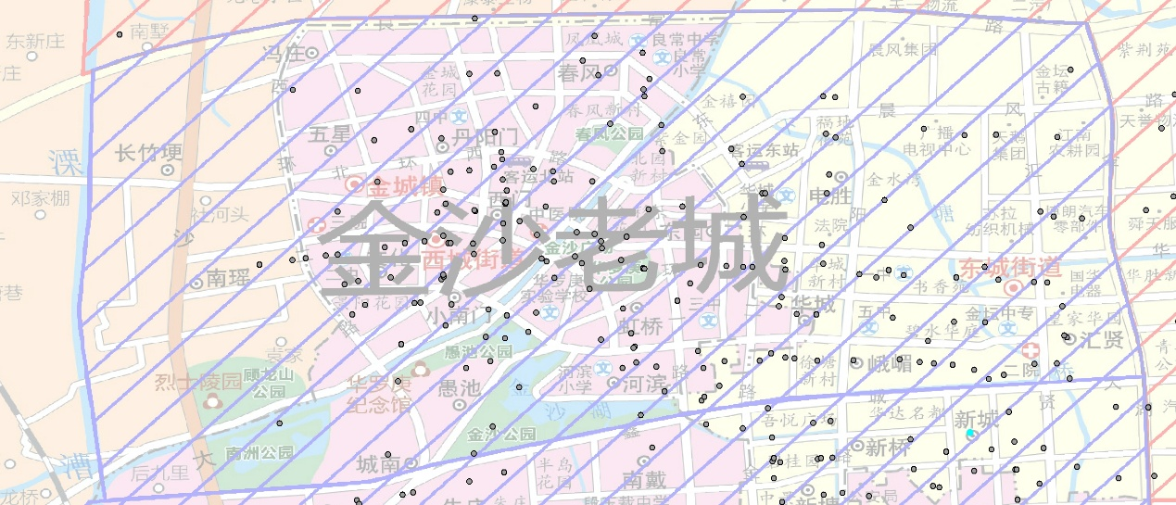
图4-1 老城区点位分布图

4.2新城区布局方案

4.2.1布局思路
新城区是金坛的新兴发展区域，功能分区明确，主要包括行政区、住宅区、产业园区和科教区，区域面积较大，道路较为宽敞，交通流量相对分散，职住分离现象较为明显，早晚高峰通勤需求突出。
（1）产业园区按需布局，在经济开发区和华罗庚高新区，根据企业分布和员工数量，在园区主干道两侧、企业集中区域设置停车点。在员工宿舍区附近增设停车点，满足员工上下班、外出就餐等出行需求。同时，与园区内部的通勤公交线路相结合，实现便捷换乘；
（2）科教区便捷布局，在科教名城，以高校和科研机构为中心，在校园出入口、商业街区、公交站点等主要建筑周边设置停车点，加强校园与周边区域的联系；
（3）新兴住宅区合理布局：钱资新城等新兴住宅区，根据楼盘分布和入住率，在小区出入口、社区商业中心附近设置停车点，同时，预留一定的停车点扩展空间，以适应未来人口增长和出行需求变化；
（4）交通枢纽优先布局：在公交总站等交通枢纽周边设置公共自行车停车点，满足旅客的出行需求，并与城市公共交通线路做好衔接。

4.2.2布局方案
新城区作为金坛城市发展的核心拓展区，公共自行车停车点布局需紧扣“产城融合”“职住平衡”的核心定位，结合各片区功能差异（居住、科教、产业等），优化新城区停车点规划布局，差异化覆盖各片区核心场景，成为提升区域宜居性与产业配套的重要补充。

（1）华罗庚高新区
华罗庚高新区内企业数量和住宅数量较多，职工往返居所与工作地的通勤需求突出。本次规划重点在新建小区及企业周边补充停车点，满足企业职工通勤需求，针对中创领航宿舍现有停车点，强化车辆动态调度与设施日常维护，保障高峰时段用车效率，同时建议与贝特瑞公司对接协调，在其厂区及周边合理设置停车点，进一步织密通勤出行服务网络。
表4-2 华罗庚高新区停车点布局统计表
序号 | 停车点名称 | 规划车位数
1 | 信维东门 | 40
2 | 贝特瑞 | 12
3 | 中创领航 | 12
4 | 万科十家街区 | 15
5 | 花溪源著西门 | 16
6 | 陆家庄小区 | 10
7 | 尧塘社区 | 10
8 | 杜鹃园西门 | 15
9 | 亿景花园 | 15
10 | 尧塘农贸市场 | 12
11 | 香树苑 | 10
12 | 原尧塘电影院 | 10
13 | 原江南银行 | 20
14 | 原尧塘派出所 | 10
15 | 尧塘派出所 | 15
16 | 清香苑南门 | 30
17 | 华科竹香苑 | 30
18 | 中创新航宿舍1 | 25
19 | 中创新航宿舍2 | 30
20 | 中航锂电公交站 | 30
21 | 信维通信西门 | 25
22 | 厚生新能源 | 55
23 | 飞荣达南门 | 45
24 | 四季雅苑2 | 30
25 | 海棠名都安置区3 | 30
26 | 微宙电子西门1 | 15
27 | 中创新航研究院西门 | 16
28 | 栖栖庄园 | 16
29 | 美丽荟 | 16
30 | 亿晶花园售楼处 | 11
31 | 晨风西门 | 14
32 | 海棠名都安置区2 | 20
33 | 水北村委 | 10
34 | 万科公园大道 | 39
35 | 晨风集团 | 19
36 | 天溯检测 | 20
37 | 大乘汽车公寓北门 | 40
38 | 海棠名都安置区1 | 30
39 | 水北实验学校 | 20
40 | 步行美食街1 | 10
41 | 金保利南门 | 32
42 | 步行美食街 | 20
43 | 水北邮电局 | 20
44 | 水北公路 | 20
45 | 同方威视南门 | 26
46 | 微宙电子西门2 | 29
47 | 华科梅香园商业综合体西侧 | 20
48 | 大乘东门停车场 | 10
49 | 卡车停车场 | 20
50 | 紫薇花园 | 28
51 | 水北公路1 | 20
52 | 大乘汽车 | 15
53 | 水北停车场 | 20
54 | 汤庄苏购超市 | 10
55 | 坏车待维修集中点 | 20
56 | 晨风工厂店 | 13
57 | 尧塘国家电网 | 29
58 | 尧塘街道办 | 29
59 | 尧塘实验小学 | 28
60 | 贝特瑞北门 | 20
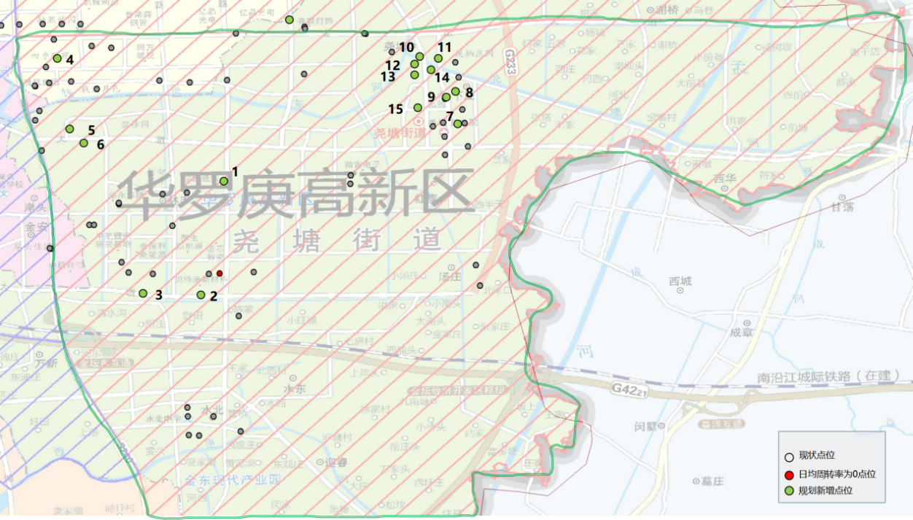
图4-2 华罗庚高新区点位分布图

（2）经济开发区
经济开发区作为金坛产业集聚与人口导入的重点区域，区域内企业集群、居住区及安置房陆续建成投用，企业职工往返居所与工作地的通勤出行需求突出。本次规划补充新建小区与企业附近停车点，缩短职工从站点到目的地的步行距离，精准匹配通勤出行需求。
表4-3 经济开发区停车点布局统计表
序号 | 停车点名称 | 规划车位数
1 | 润帛毛纺 | 15
2 | 香格里拉山庄 | 15
3 | 珑庭花园 | 10
4 | 河头卫生院 | 10
5 | 中策橡胶 | 10
6 | 创智水都 | 25
7 | 恩捷新材料科技有限公司 | 30
8 | 金江苑北门西侧 | 20
9 | 常友科技 | 30
10 | 金坛汽车城北门 | 38
11 | 融创融熙诚园 | 25
12 | 当升科技南门1 | 30
13 | 当升科技南门2 | 20
14 | 俊源人才市场 | 20
15 | 新城逸隽花园 | 14
16 | 双俊机动车南门 | 18
17 | 海目星 | 20
18 | 天辉锂电 | 20
19 | 金江苑二村南门东侧 | 20
20 | 金海花苑南门 | 20
21 | 蓝岭公寓 | 28
22 | 韩中阁酒店 | 20
23 | 东方新都苑2区 | 20
24 | 金坛青年公寓南门 | 31
25 | 蜂巢东门2 | 19
26 | 桃纷飞精品酒店 | 16
27 | 万达花语未来小区西门 | 15
28 | 东方新都东门 | 22
29 | 中塘桥公交站台 | 18
30 | 蜂巢南一门 | 24
31 | 国际工业园 | 11
32 | 东村菜场 | 12
33 | 海目星1 | 20
34 | 天誉物流城 | 20
35 | 东方紫荆苑 | 20
36 | 蜂巢四期 | 21
37 | 中塘桥便民疏导点 | 12
38 | 光语未来小区东门 | 14
39 | 电厂东门 | 11
40 | 金建路灯安装工程有限公司 | 20
41 | 蜂巢南二门 | 19
42 | 灿墨服饰工厂店 | 20
43 | 亿晶光电2 | 17
44 | 蜂巢东门1 | 20
45 | 亿晶光电3 | 14
46 | 大唐热电 | 18
47 | 永臻科技有限公司 | 17
48 | 中德西门 | 20
49 | 中德东门 | 20
50 | 中塘桥村村委 | 17
51 | 常州德博 | 20
52 | 汤庄华联超市 | 20
53 | 盐道物流 | 20
54 | 北电爱思特 | 20
55 | 待维修坏车投放点 | 20
56 | 亿晶光电1 | 44
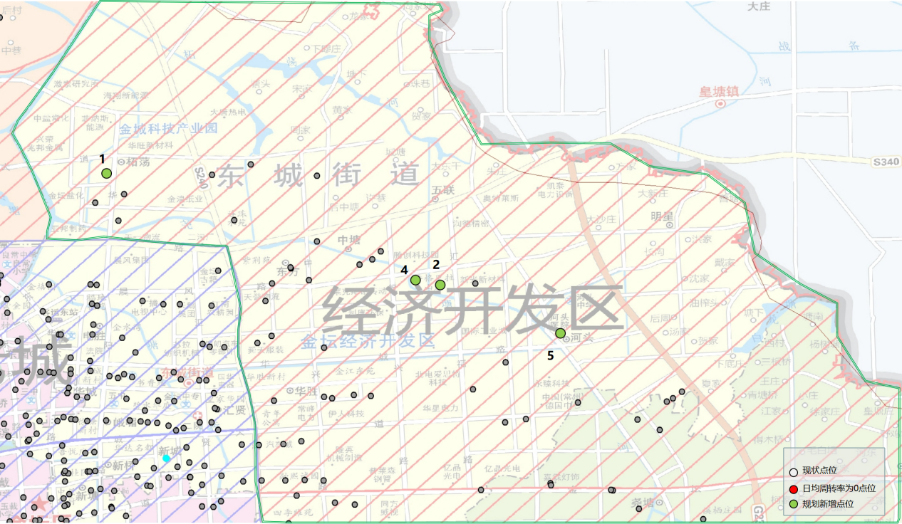
图4-3 经济开发区点位分布图

（3）钱资新城
钱资新城作为金坛新兴城市板块，区域内新建居民区、商业综合体、办公场所逐步落地，居民日常通勤、生活购物的短途出行需求突出，另外，依托钱资湖生态资源，规划有滨水步道、公园等休闲空间，居民及周边游客的休闲骑行需求逐渐增长。本次规划主要考虑新建居民区覆盖、办公集群等高频出行目的地，以及钱资湖湿地公园等休闲场所，缩短居民从停车点到目的地的步行距离，现有公共自行车（免费）桩位车辆将拆除并改造为互联网租赁自行车停车点。
表4-4 钱资新城停车点布局统计表
序号 | 停车点名称 | 规划车位数
1 | 悦湖新著 | 20
2 | 钱资湖公园休息亭 | 25
3 | 中海翠语江南 | 20
4 | 岸头佳园1 | 45
5 | 新城吾悦广场西门 | 55
6 | 岸头佳园一区北门 | 50
7 | 吾悦桥北侧 | 40
8 | 金沙科技金融中心 | 45
9 | 金科大厦北门东侧对面 | 40
10 | 碧桂园南门 | 35
11 | 金郡花园2区北门东侧 | 35
12 | 恒大悦府 | 40
13 | 新城吾悦广场西南角1 | 40
14 | 新城吾悦广场西南角2 | 30
15 | 万士新村 | 30
16 | 朱庄花园 | 30
17 | 城开半岛花园 | 25
18 | 华达名都 | 55
19 | 金坛人民医院 | 20
20 | 中景 | 40
21 | 金坛区一院东门南侧 | 18
22 | 新城金郡二期北门 | 20
23 | 筑源世家北门西侧 | 20
24 | 沁芳园 | 13
25 | 中景商务中心西门北侧 | 20
26 | 紫玉华府南门 | 10
27 | 碧桂园南门西侧 | 20
28 | 金玺天郡北 | 18
29 | 江南明都大酒店西侧 | 20
30 | 金坛公交公司东门南侧 | 20
31 | 新城金郡一期北门 | 19
32 | 钱塘映像 | 15
33 | 清风路南图书馆北 | 20
34 | 钱家路东朱庄花苑东门 | 30
35 | 中景尚海城 | 20
36 | 尚隽天娇 | 16
37 | 钱家路西万仕新村 | 18
38 | 金坛高铁站4 | 20
39 | 新城东苑四区西门北侧 | 20
40 | 华达明都南门斜对面 | 14
41 | 汇贤市集西门 | 13
42 | 润奥大桥南红绿灯处 | 11
43 | 金郡花园东门北侧 | 20
44 | 金坛高铁站1 | 20
45 | 华达名都东门南侧 | 27
46 | 红星美凯龙北门东侧 | 20
47 | 九州里四区西门 | 20
48 | 政务服务中心东门北侧 | 20
49 | 金紫花园南门东侧 | 20
50 | 金坛吾悦广场南门东侧 | 24
51 | 新城东苑三区西门南侧 | 18
52 | 职工服务中心公交站（路北） | 10
53 | 北贤路北新城花苑二区公交站东侧 | 20
54 | 爱情园 | 20
55 | 碧桂园西门北侧 | 23
56 | 新城东苑三区北门西侧 | 19
57 | 环湖北路停车场 | 20
58 | 金沙中学东门 | 20
59 | 市民中心东门南侧 | 14
60 | 金坛高铁站3 | 20
61 | 润奥酒店 | 12
62 | 乐生活 | 14
63 | 区政府北门东侧 | 18
64 | 金坛公安局西门北侧 | 20
65 | 铂悦风华南门西侧 | 19
66 | 新城东苑四区北门西侧 | 46
67 | 新城东苑一区西门南侧 | 33
68 | 南洲幼儿园 | 20
69 | 徐塘路金紫花园西门北侧 | 29
70 | 图书馆东门停车场 | 20
71 | 新城尚隽天娇东门 | 14
72 | 钱家路东一院西门南侧 | 20
73 | 金坛职工服务中心 | 18
74 | 金坛大道北一院南门东侧 | 19
75 | 华罗庚中学(滨湖校区) | 20
76 | 新城东苑一区东门南侧 | 20
77 | 碧桂园北门西侧 | 20
78 | 政务中心西门路东公交站 | 20
79 | 红星美凯龙全球家具生活馆 | 20
80 | 南洲花园南门东侧 | 20
81 | 一席情景餐厅 | 20
82 | 滨湖派出所1 | 18
83 | 滨湖派出所2 | 18
84 | 金坛区交通运输执法队 | 20
85 | 金坛区一院南门西侧 | 20
86 | 人力资源和社会保障局东门南侧 | 20
87 | 高铁站2 | 20
88 | 华罗庚小学滨湖分校 | 20
89 | 检察院西门 | 20
90 | 金山路2 | 20
91 | 金山路3 | 20
92 | 金山路1 | 20
93 | 华罗庚中学东门（湖滨校区） | 20
94 | 新城尚隽天骄营销中心对面 | 20
95 | 晨风国际会议中心 | 14
96 | 小坵村村委会 | 15
97 | 清风路人防大楼 | 17
98 | 乌干桥东南角 | 11
99 | 金坛大道北钱家路公交站 | 15
100 | 金沙汇 | 15
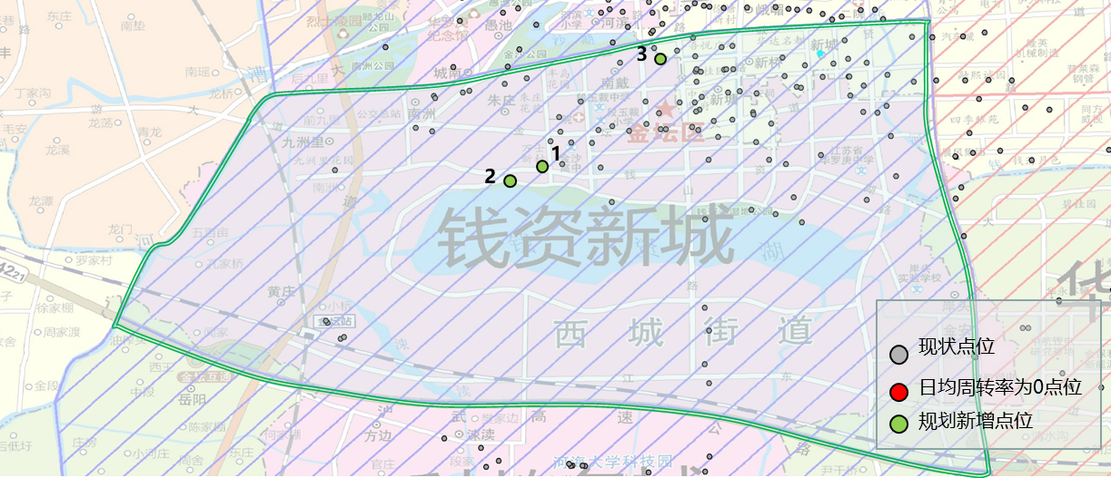
图4-4 钱资新城点位分布图

（4）科教名城
科教名城作为金坛人才培育与学术研究的核心区域，区域内居住区逐步完善，河海大学师生及职工日常出行需求集中。本次规划主要考虑在新建小区与河海大学校区周边补充点位，缩短师生及职工从站点到目的地的步行距离，精准满足其通勤及日常出行需求。
表4-5 科教名城停车点布局统计表
序号 | 停车点名称 | 规划车位数
1 | 河海园 | 15
2 | 华晶墨香园 | 15
3 | 河海大学东门东街 | 20
4 | 河海大学东门1 | 20
5 | 河海大学北门1 | 33
6 | 涑渎大桥 | 20
7 | 涑渎村卫生院 | 10
8 | 河海大学公交车站台10 | 14
9 | 河海大学北门2 | 40
10 | 河海大学南门 | 19
11 | 青年众创空间 | 20
12 | 河海大学公交车站点9 | 14
13 | 湖庄西餐厅 | 20
14 | 河海大学公交站总站2 | 19
15 | 河海大学公交车站台6 | 14
16 | 河海大学公交站总站1 | 34
17 | 河海大学公交车站台5 | 18
18 | 河海大学公交车站台8 | 14
19 | 河海大学公交车站台11 | 13
20 | 河海大学公交车站台7 | 15
21 | 河海大学还车集中点 | 30
22 | 河海大学公交车站点3 | 20
23 | 河海西坊 | 20
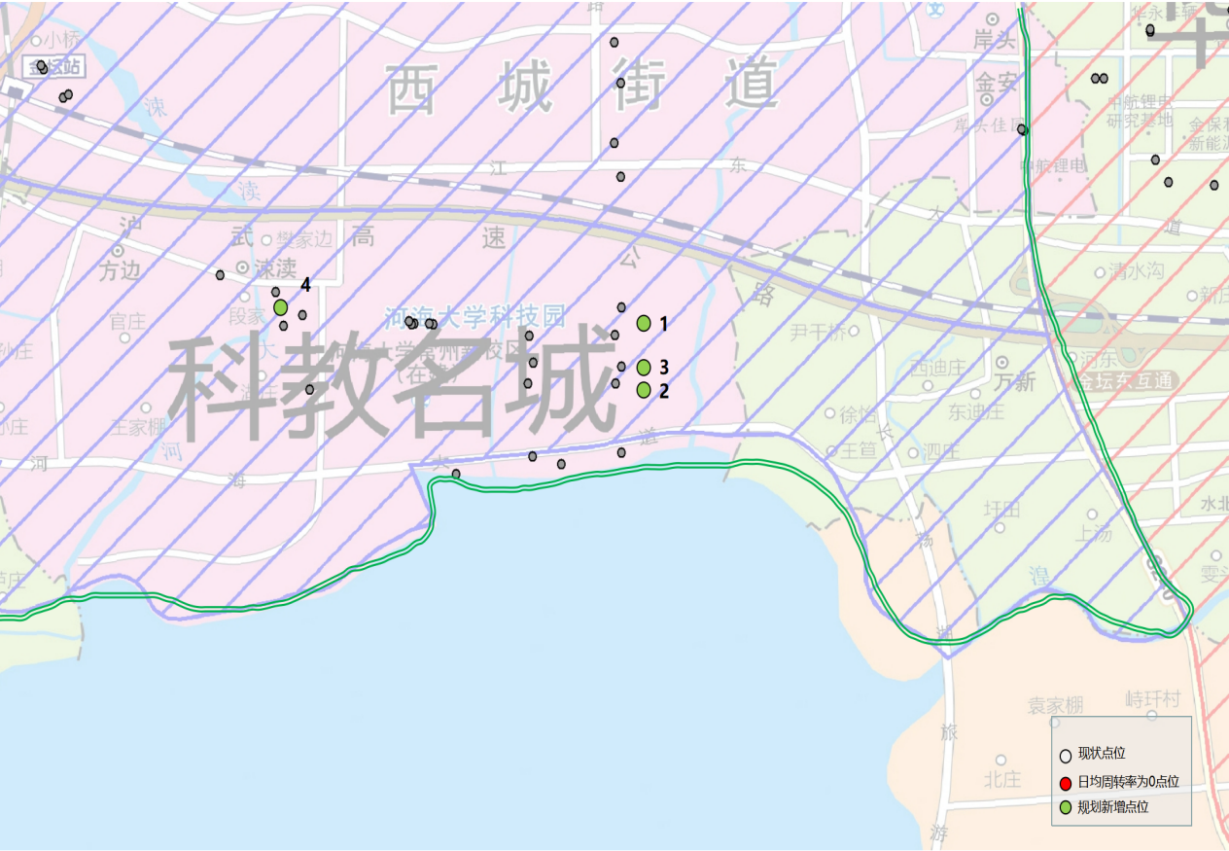
图4-5 科教名城点位分布图

4.3景区、镇区布局方案

4.3.1布局思路
景区具有明显的季节性和时段性客流特征，旅游旺季人流量大，游客出行需求以观光游览为主。景区内部道路条件和景点分布对停车点布局有较大影响。
（1）景区各入口附近设置停车点，停车点间距根据景点距离和游客步行路线确定，包括普通自行车、互联网租赁自行车等多种车型，以满足不同游客的需求；
（2）景区环线串联布局，围绕景区内的观光环线道路，形成环形公共自行车停车点布局网络，方便游客在景点之间自由穿梭，停车点设计注重与景区景观融合，配备遮阳棚、休息座椅等设施，提升游客的使用体验；
（3）游客中心重点布局，在景区游客中心设置大型停车点，并提供车辆维修、租赁咨询等服务；
（4）季节性动态调整，根据景区的旅游旺季和淡季，灵活调整停车点的车辆配置，旺季增加车辆投放量，加强车辆调度管理，确保游客能够及时借到车；淡季适当减少车辆数量，将部分车辆调度至城区需求较大的区域，提高车辆利用率。
镇区居民出行具有时段集中、目的地明确的特征，且出行范围多在集镇核心区域内，道路以中小型街巷为主，停车点布局需贴合日常民生场景。
（1）核心入口重点布点：在集镇主干道入口、客运站等对外交通节点设置停车点，匹配居民通勤、购物等高频出行起点需求，满足不同体力、距离的出行需求。
（2）生活圈串联布局：围绕集镇中心的商业街、菜市场、学校、卫生院、居民区等生活节点，沿主要街巷形成网状停车点布局，缩短居民从停车点到目的地的步行距离。
（3）服务中心功能集成：在集镇党群服务中心或人流量大的商业节点设置停车点，同步提供车辆简单维修、借还咨询等基础服务，方便居民解决临时问题。
（4）时段性动态调整：根据早晚高峰、节假日等时段特征调整车辆配置，高峰时段增加停车点车辆储备，加强周边区域调度；平峰时段合理缩减投放量，避免停车点闲置，提高车辆周转效率。

4.3.2布局方案
景区适配游览场景，兼顾客流波动，结合新增旅游景点，重点解决入口到景点、景点间的短途接驳需求，长荡湖景区结合远期规划，暂不考虑停车点布置。镇区停车点以集镇日常出行场景为导向，在集镇中心商业街、居民区出入口等高频活动区设置停车点，在客运站、集镇主干道入口等位置增设停车点，结合集镇道路较窄、人流集中的特点，优先选择人行道开阔处或闲置场地，避免占用主干道。

（1）茅山旅游度假区
茅山旅游度假区内景点分布相对分散，部分景点间步行距离较长，游客在游览过程中存在“从一个景点到另一个景点”的短途移动需求，互联网租赁自行车可作为步行的补充，节省体力并提高游览效率。本次规划补充游客重点区域布点，增加出行需求量较大的点位车辆投入，加强景点间联系，取消茅山茶海西门站点，并建议优化游客中心点位指示牌设置。
表4-6 茅山旅游度假区停车点布局统计表
序号 | 停车点名称 | 规划车位数
1 | 常大科创园 | 15
2 | 花筑筠汤谷 | 15
3 | 尚阳路新浮水库停车场 | 20
4 | 叮当谷驿站 | 20
5 | 雅居乐 | 36
6 | 东方盐湖城 | 32
7 | 茅山雅居乐2 | 12
8 | 物业中心 | 10
9 | 茅山仙姑村 | 16
10 | 乾元观 | 20
11 | 半边山下1 | 10
12 | 花谷奇缘 | 31
13 | 养心园 | 17
14 | 茶海北门 | 29
15 | 茅山森林世界 | 13
16 | 游客中心 | 27
17 | 茅山观山映度假村 | 20
18 | 茅山茶海西门 | /
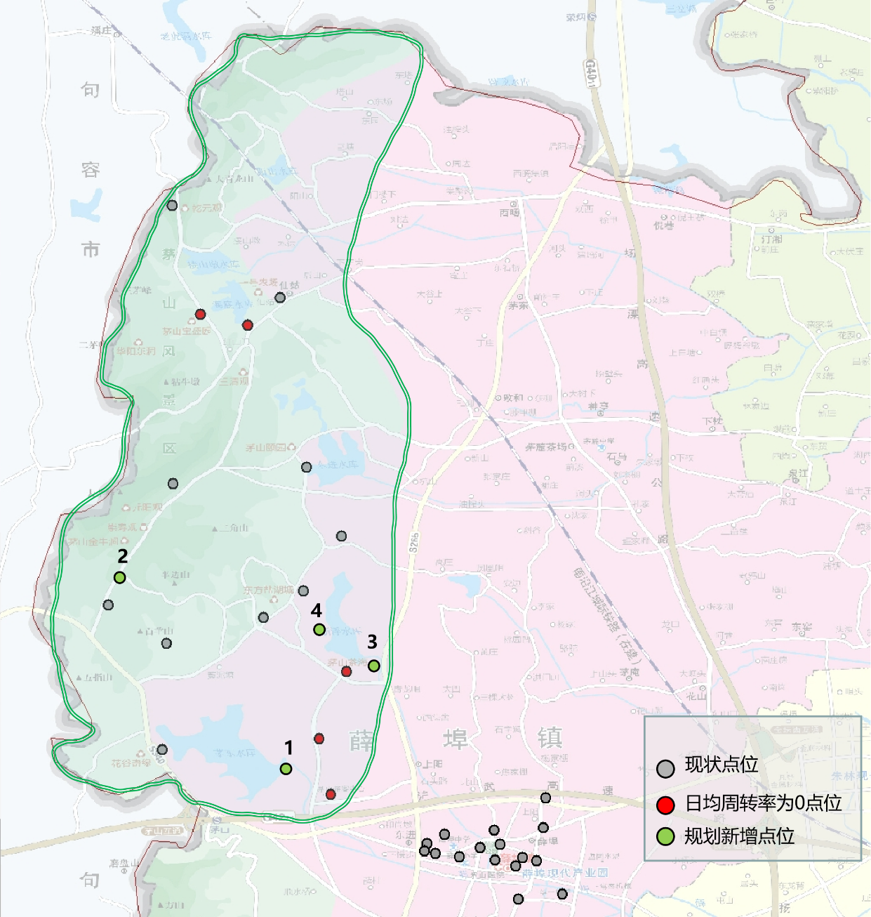
图4-6 茅山旅游度假区点位分布图

（2）薛埠镇
薛埠镇因靠近茂山景区，居民数量较多，镇内车辆使用量较大，目前点位较少，部分住宅区居民出行不便。本次规划补充住宅区重点区域布点，加强景区工作人员、集镇居民及企业职工出行。
表4-7 薛埠镇停车点布局统计表
序号 | 停车点名称 | 规划车位数
1 | 锦绣家园 | 16
2 | 通明新苑 | 12
3 | 薛埠邻里中心 | 20
4 | 万宏塑胶 | 14
5 | 薛埠车站 | 15
6 | 周家牛肉汤馆 | 20
7 | 仙湖名苑 | 20
8 | 兴福银行 | 20
9 | 薛埠医院西门 | 20
10 | 便民服务中心 | 20
11 | 船舶有限公司 | 15
12 | 薛埠农贸市场 | 20
13 | 锦绣家园一期门店 | 20
14 | 上阮路亚基地 | 14
15 | 格林豪泰酒店 | 20
16 | 仙湖公园东门 | 20
17 | 上阮太极广场 | 16
18 | 上阮卫生院 | 12
19 | 上阮仙鹤湖驿站 | 10
20 | 东进警务室 | 20
21 | 领越电气公司 | 20
22 | 上阮民宿 | 10
23 | 上阮房车营地 | 18
24 | 上阮牧溪农场 | 16
25 | 镇关西西面馆 | 20
26 | 薛埠派出所 | 20
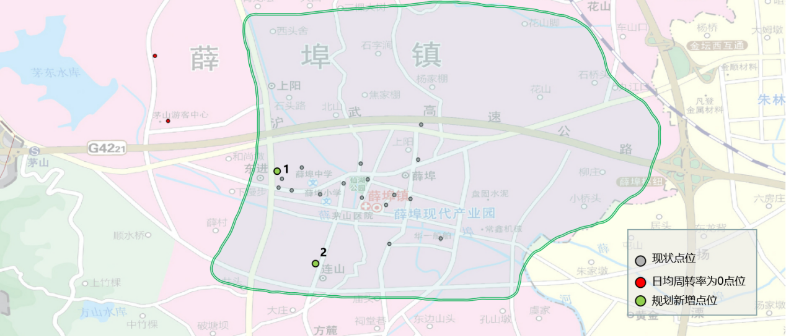
图4-7 薛埠镇点位分布图

（3）指前镇
指前镇此前并未布置站点，经调研存在居民、职工出行不便利的情况，需求强烈。本次规划在指前镇中心的三处主要居民集中地及一处人口分布较多出行需求较大的村镇布点。
表4-8 指前镇停车点布局统计表
序号 | 停车点名称 | 规划车位数
1 | 长荡湖科技创业园 | 20
2 | 指前商贸中心 | 16
3 | 指前实验学校 | 15
4 | 清水渎自然村 | 10
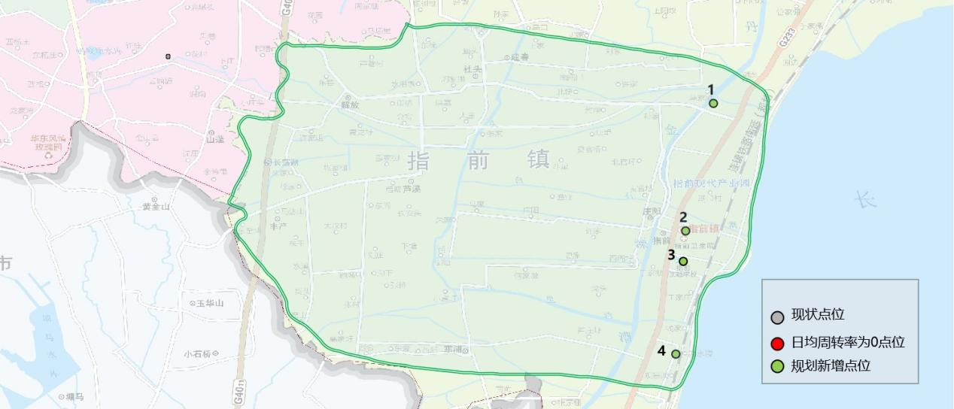
图4-8 指前镇点位分布图

（4）直溪镇
直溪镇现有点位已基本满足出行需求，暂不进行点位调整或新增。
表4-9 直溪镇停车点布局统计表
序号 | 停车点名称 | 规划车位数
1 | 邻里中心1 | 25
2 | 直溪格林豪泰 | 19
3 | 邻里中心北苑 | 17
4 | 中国工商银行 | 13
5 | 维也纳酒店 | 15
6 | 邻里中心东苑 | 13
7 | 东方日升东门 | 24
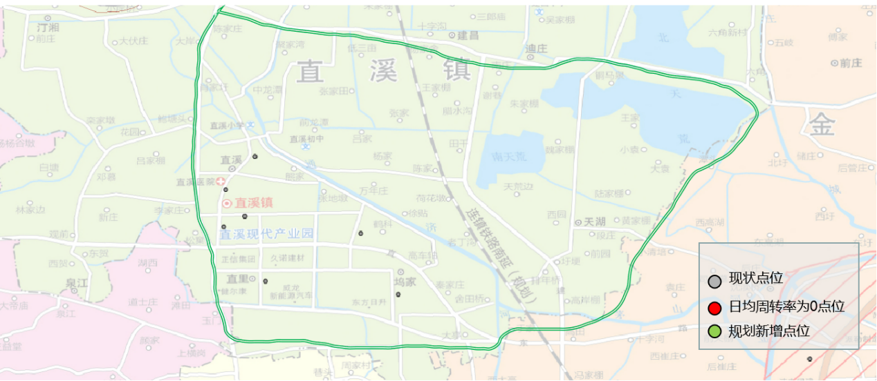
图4-9 直溪镇点位分布图

（5）朱林镇
朱林镇此前并未布置站点，经调研存在居民、职工出行不便利的情况，需求强烈。本次规划在朱林镇中心的主要居民集中地、重要公共设施及产业园区进行布点。
表4-10 朱林镇停车点布局统计表
序号 | 停车点名称 | 规划车位数
1 | 金珠商业广场 | 12
2 | 朱林卫生院 | 12
3 | 朱林现代产业园党群服务中心 | 18
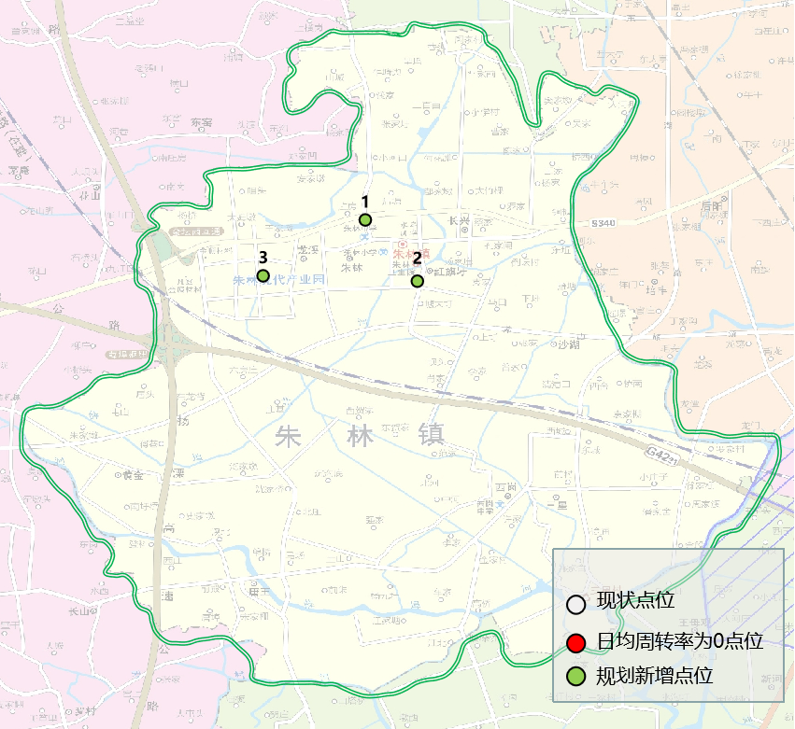
图4-10 朱林镇点位分布图

（6）金城镇
金城镇现有点位已基本满足出行需求，暂不进行点位调整或新增。
表4-11 金城镇停车点布局统计表
序号 | 停车点名称 | 规划车位数
1 | 一鸣食品 | 12
2 | 鑫华公寓 | 20
3 | 元巷世纪联华 | 20
4 | 洗逸仙养老院 | 20
5 | 扬明实业园 | 15
6 | 航运港 | 20
7 | 金坛港口1 | 20
8 | 金坛丹金船闸管理所 | 14
9 | 金坛港口2 | 20
10 | 检测站 | 20
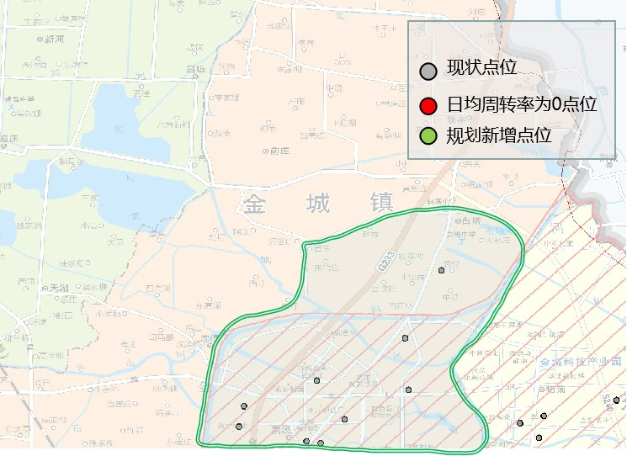

图4-11 金城镇点位分布图

